Temas a resolver:
- Cantidad en efectivo con el cual pagara el cliente en la entrega de su pedido.

TAG en el JSON de OSF.
payment_instruments.c_expectedCashAmount

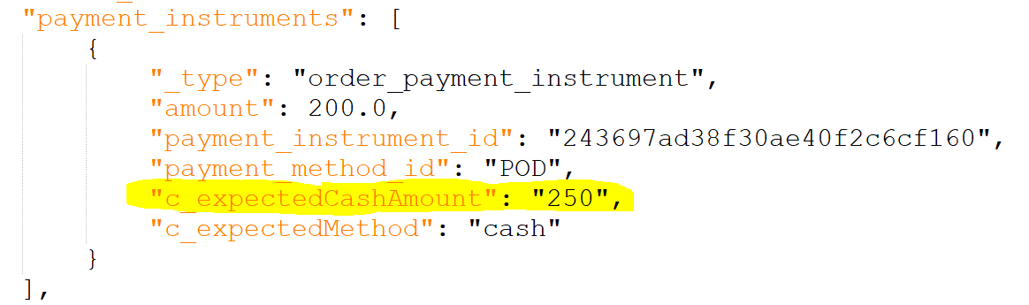

TAG en el XML que recibe GenerarOrdenECOMProd.
<custom-attribute attribute-id="expectedCashAmount">

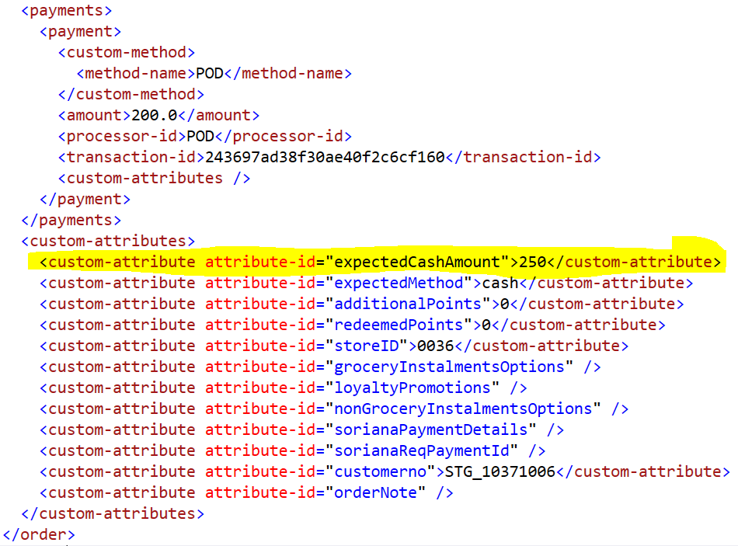

Tabla hacía donde debe grabarse esta información.
-- **********************************************************************************************************
-- actualización de datos Mercurio - monto con el que paga el cliente
-- El ejemplo muestra como se hizo en un programa de SQL, para el lado de splitter significa incluir este
-- dato en el query de actualización que ya se tenga sobre OrderFacts_POSOrderStatus
-- **********************************************************************************************************
DECLARE @OrderNo INT = 2264810,
@UeNo VARCHAR(25) = ‘0000022648-1-0’

UPDATE OrderFacts_POSOrderStatus
SET CashPay= CASE
WHEN xml.expectedMethod = 'cash' THEN xml.expectedCashAmount
ELSE 0
END,
VouchersPay = CASE
WHEN xml.expectedMethod = 'electronic_money' THEN xml.expectedCashAmount
ELSE 0
END
FROM OrderFacts_POSOrderStatus ST
WHERE ST.OrderNo=@OrderNo AND ST.UeNo=@UeNo
AND xml.expectedCashAmount > 0

- Conversión de la cantidad solicitada por el cliente, cuando hay diferencia entre la unidad de medida base del artículo, y la unidad de medida en la que el cliente eligió los artículos en el carrito.
TAGs en el JSON de OSF.
product_items.c_conversionFactor
product_items.quantity
product_items.c_selectedUnit
product_items.c_salesUnit

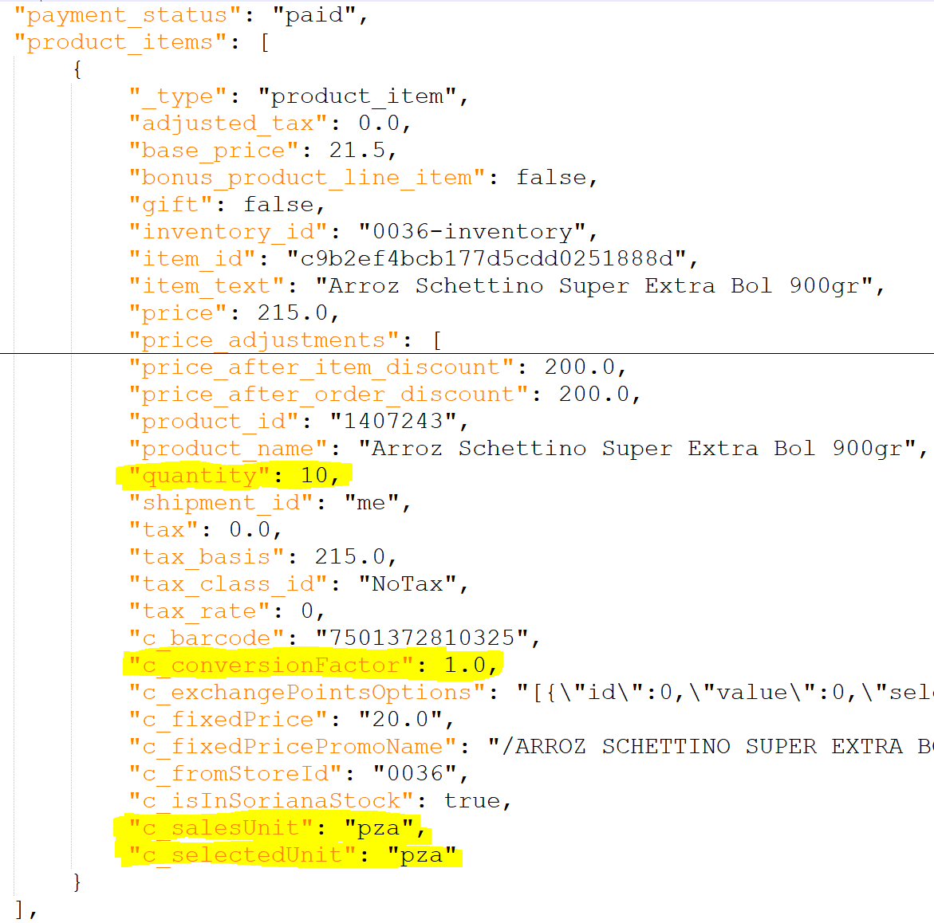

TAGs en el XML que recibe GenerarOrdenECOMProd.

<quantity unit="pza">10</quantity>
<custom-attributes>
<custom-attribute attribute-id="conversionFactor">1.0</custom-attribute>
<custom-attribute attribute-id="salesUnit">pza</custom-attribute>
</custom-attributes>

product_items.c_salesUnit, significa la unidad de medida base del artículo.
product_items.c_selectedUnit se incluye como parte del Tag ‘Quantity’, y ahí se expresa la unidad de medida que selecciono el cliente al comprar en el sitio o app.
product_items.c_conversionFactor, índica si hay una diferencia entre las unidades de medida, y necesidad de hacer una conversión del valor en la columna ‘quantity’

Cuando product_items.c_conversionFactor=1 no hay necesidad de hacer una conversión.
Cuando product_items.c_conversionFactor <> 1 hay necesidad de hacer una conversión y reflejarla en lo que se guarda a base de datos.

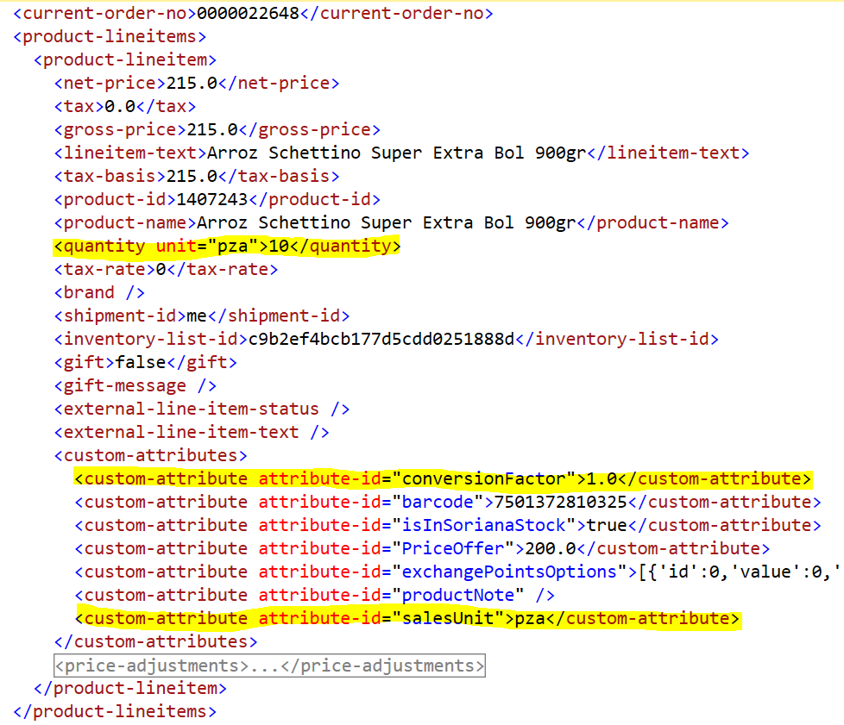

Lógica y tablas hacía donde debe grabarse esta información:

-- **********************************************************************************************************
-- actualización de datos Mercurio - unidades de medida que selecciono el cliente
-- El ejemplo muestra como se hizo en un programa de SQL, para el lado de splitter significa incluir estos
-- datos en los queries de actualización que ya se tenga sobre:
-- OrderFacts_OrderProducts.ProdItemUnit
-- OrderFacts_OrderProducts-ProdItemQuantity

-- TYC_OrderProducts.UnidadVentaPedida
-- TYC_OrderProducts.CantidadPedida

-- OrderFacts_UE_ItemsToSupply.UnitMeasure
-- OrderFacts_UE_ItemsToSupply.Quantity

-- OrderFacts_POSProducts.PosQuantity

-- Si se hace de esta manera el resto de tablas que contiene mercurio con detalle de artículos, y que incluyen
-- la información de unidad de medida, se actualizaran en automático tomando los datos de este primer grupo.
-- Ejemplos de tablas que se actualizaran posteriormente con programas SQL:

-- OrderFacts_UE_ItemsSupplied.UnitMeasure
-- OrderFacts_UE_ItemsSupplied.Quantity
-- OrderFacts_UE_Kardex_Items.UnitMeasure
-- OrderFacts_UE_Kardex_Items.Quantity

-- OrderFacts_ProductsAddons.BaseQuantity
-- OrderFacts_ProductsAddons.BaseUnitMeasure
-- OrderFacts_ProductsAddons.ReqQuantity
-- OrderFacts_ProductsAddons.ReqPrice
-- OrderFacts_ProductsAddons.ReqUnitMeasure
-- **********************************************************************************************************

-- OrderFacts_OrderProducts.ProdItemUnit
-- OrderFacts_OrderProducts-ProdItemQuantity
-- El query muestra como se hizo el ajuste en programa SQL, en el caso de splitter la validación se realiza con los
TAG’s que nos llegan en el XML de entrada, y ello nos lleva a definir su deben sobre-escribirse los datos en el mapeo
que hace splitter para la estructura que entrega a que se graben las tablas dependientes de XML-ORDEN.
Ya que “OrderFacts_OrderProducts” forma parte del primer bloque que se graba en base datos.

UPDATE OrderFacts_OrderProducts
SET ProdItemUnit = CASE
WHEN LEN(it.c_selectedUnit) > 0 THEN it.c_selectedUnit
ELSE ProdItemUnit
END,
ProdItemQuantity =
CASE
WHEN (it.c_salesUnit <> '' and c_selectedUnit <> '') AND (it.c_salesUnit <> c_selectedUnit) THEN it.quantity
ELSE ProdItemQuantity
END
FROM OrderFacts_OrderProducts op
LEFT JOIN OrderFacts_Order ord on ord.CnscOrder=op.CnscOrder
LEFT JOIN XML-message it on it.OrderNo=ord.OrderNo
and it.product_id=op.ProdItemProductId
and it.c_barcode=op.ProdItemBarcode
WHERE NOT it.OrderNo IS NULL;

-- OrderFacts_UE_ItemsToSupply.UnitMeasure
-- OrderFacts_UE_ItemsToSupply.Quantity
-- El query muestra como se hizo el ajuste en programa SQL, en el caso de splitter la validación se realiza con los
TAG’S que nos llegan en el XML de entrada, y esto nos define como ajustar los valores de estos campos en la estructura
de la unidad de ejecución que se enviara a grabar en base de datos.

UPDATE OrderFacts_UE_ItemsToSupply
SET UnitMeasure = CASE
WHEN LEN(it.c_selectedUnit) > 0 THEN it.c_selectedUnit
ELSE UnitMeasure
END,
Quantity =
CASE
WHEN (it.c_salesUnit <> '' and c_selectedUnit <> '') AND (it.c_salesUnit <> c_selectedUnit) THEN it.quantity
ELSE op.Quantity
END
FROM OrderFacts_UE_ItemsToSupply op
LEFT JOIN #ProductItems it on it.OrderNo=op.OrderNo
and it.product_id=op.ProductId
and it.c_barcode=op.Barcode
WHERE NOT it.OrderNo IS NULL;

-- TYC_OrderProducts.UnidadVentaPedida
-- TYC_OrderProducts.CantidadPedida
-- El query muestra como se hizo el ajuste en programa SQL, en el caso de splitter la validación se realiza con los
TAG’S que nos llegan en el XML de entrada, y esto nos define como ajustar los valores de estos campos en la estructura
de la tabla TYC “TYC_OrderProducts” que se enviara a grabar en base de datos.

UPDATE TYC_OrderProducts
SET UnidadVentaPedida = CASE
WHEN LEN(it.c_selectedUnit) > 0 THEN it.c_selectedUnit
ELSE UnidadVentaPedida
END,
CantidadPedida =
CASE
WHEN (it.c_salesUnit <> '' and c_selectedUnit <> '') AND (it.c_salesUnit <> c_selectedUnit) THEN
ROUND((it.c_conversionFactor * it.quantity), 0)
ELSE CantidadPedida
END
FROM TYC_OrderProducts op
LEFT JOIN #ProductItems it on it.OrderNo=op.OrderNo
and it.UeNo=op.UeNo
and it.product_id=op.ProductId
and it.c_barcode=op.BarCode
WHERE NOT it.OrderNo IS NULL;

-- OrderFacts_POSProducts.PosQuantity
-- El query muestra como se hizo el ajuste en programa SQL, en el caso de splitter la validación se realiza con los
TAG’S que nos llegan en el XML de entrada, y esto nos define como ajustar los valores de estos campos en la estructura
de la tabla POS “OrderFacts_POSProducts” que se enviara a grabar en base de datos.

UPDATE OrderFacts_POSProducts
SET PosQuantity =
CASE
WHEN (it.c_salesUnit <> '' and c_selectedUnit <> '') AND (it.c_salesUnit <> c_selectedUnit) THEN it.quantity
ELSE PosQuantity
END
FROM OrderFacts_POSProducts op
LEFT JOIN #ProductItems it on it.OrderNo=op.OrderNo
and it.UeNo=op.UeNo
and it.c_barcode=op.PosBarcode
WHERE NOT it.OrderNo IS NULL;

- Archivos de ejemplo:

- Query para ver ordenes que presentan estos casos.
select top 100
s.order_no,
t.OrderNo,
t.UeNo,
s.bit_envio,
s.fec_movto,
s.SF_Json,
x.OrderMessage,
pay.amount,
pay.payment_method_id,
pay.c_expectedCashAmount,
pay.c_expectedMethod
from tbl_Descarga_Order_SF s
left join OrderFacts_UE_Transition t on t.OrderNoPOS = convert(int,s.order_no)
left join OrderFacts_UE_XML x on x.OrderNo = t.OrderNo and t.CnscOrder = x.CnscOrder
CROSS APPLY
OPENJSON (convert(nvarchar(max), s.sf_json), '$.payment_instruments')
WITH(amount varchar (30) '$.amount',
payment_method_id varchar (15) '$.payment_method_id',
c_expectedCashAmount varchar (40) '$.c_expectedCashAmount',
c_expectedMethod varchar (40) '$.c_expectedMethod') pay
where s.fec_movto > '2021-10-01 00:00:00'
and not SF_Json is null
and not pay.c_expectedCashAmount is null
order by s.fec_movto desc

Puede aplicarse en ambiente Qas o PROD.

